Docs service apache et Htaccess
Extralab

D’abord je commence par mettre à jour les liens d’installation
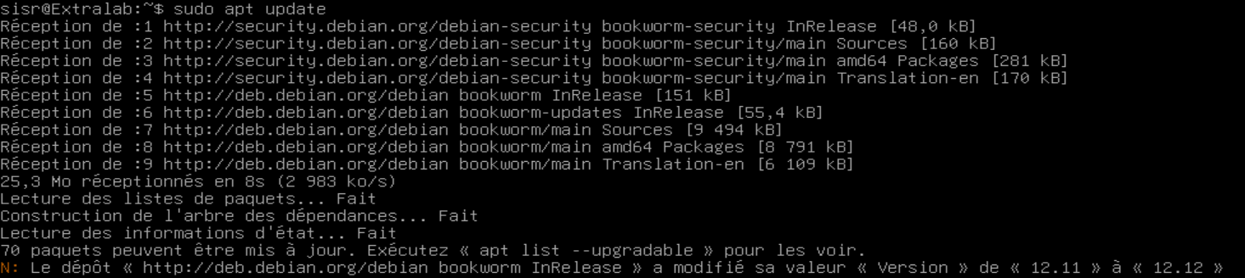
Je télécharge le service apache2

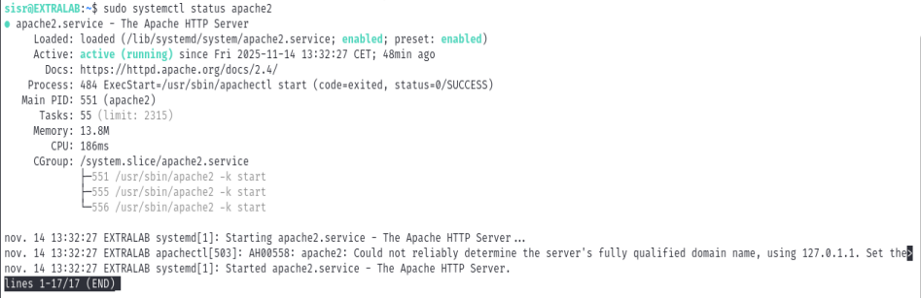
Ensuite j’active le module SSL

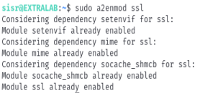
Et je redémarre apache2

Puis je vérifie qu’il fonctionne bien
Status

Ensuite après avoir récuperer la certif clé
